СПЕШИТЕ ДЕЛАТЬ ДОБРО!
Утренник в Федеральном Государственном образовательном учреждении СОШ№21 Министерства Обороны Российской Федерации.
Учитель I квалификационной категории-Минасян Наталья Грантовна.
/29 февраля 2012 года, г. Ереван./
Оборудование : мультимедиапроектор, компьютер, экран для показа презентации “Спешите делать добро.”
“ Все хорошее в природе - от солнца; а все лучшее в жизни - от человека”.
М.М.Пришвин.

Перед началом утренника выступила завуч по учебно-воспитательной работе Марина ВаграмовнаКримлян.
-В этом году школа работает над проектом “Милосердие”.Девиз нашего проекта -
“Добрым быть совсем не просто,
Доброта не зависит от роста”.
В рамках этого проекта уже были проведены следующие мероприятия – конкурс чтецов, выпуск стенгазет, классные часы, сбор одежды для малоимущих семей, сбор макулатуры в общешкольной акции “Прояви добро и спаси одно дерево”.В рамках проекта дети участвовали в акциях “Жизнь без наркотиков”, “Еще не поздно”. В каждом классе есть касса, где наши ребята собирают деньги для неизлечимо больных детей.Человек должен спешить делать добро потому, что в этом мире зло часто бывает активнее добре.
До начала утренника мне бы хотелось представить наших гостей –сегодня у нас в гостях главный редактор газеты “Образование” - господин Минасян и заместитель директора фонда “Подари жизнь” - НунеОванисян.
-Я представила не всех гостей, еще одного гостя представит Наталья ГрантовнаМинасян.
Учитель.Я рада приветствовать всех, кто находится в этом зале.Ребята, сегодня в этом зале находится мой учитель, учитель, который учил меня тому, как я должна учить вас, учитель, у которого учились и продолжают учиться многие учителя нашей школы.
Итак, у нас в гостях действительный член Академии педагогических Наук Армении, председатель научно-методического совета армянского Центра развития русского языка, доктор педагогических наук, академик, профессор кафедры русского языка Армянского государственного педагогического университета им.Хачатура Абовяна - Белла Марковна Есаджанян.
Учитель.А теперь на сцену приглашается 2-б класс.
Песня. “Что такое доброта?”/Автор музыки и слов: Любаша./
Учитель. Чтобы делать добро, надо, прежде всего, им обладать. У каждого человека есть свой путь к доброте. Она нам не дается с рождения, не передается по наследству.
Необходимо упорно, день за днем, воспитывать в себе – ДОБРОТУ.

Ученик.Слово это серьезное,
Главное, важное.
То, что значит оно,
Очень нужно для каждого.
В нем забота и ласка,
Тепло и любовь.
В нем стремленье
На помощь прийти вновь и вновь.
Это качество
В сердце у многих живет
И о боли других
Позабыть не дает.
И оно поважнее,
Чем лица красота.
Догадались, что это?
Сердец ДОБРОТА.
Ученик.Не стой в стороне равнодушно,
Когда у кого-то беда.
Рвануться на выручку нужно
В любую минуту, всегда.
И если кому-то, кому-то поможет
Твоя доброта и улыбка твоя,
Ты счастлив, что день не напрасно был прожит.
Что годы живешь ты не зря!
Дети исполняют песню «Доброта» (сл. Н. Тулуповой, муз.И. Лученка):
Учитель.Научиться быть добрым очень сложно, но необходимо.Добро и зло всегда идут рядом, так же как любовь и ненависть.Делать добро всегда приятно!
Учитель.А сейчас послушайте, пожалуйста, древнюю китайскую сказку.
Ученик.Когда-то жил император, который любил птиц.Он знал, что мальчишки стреляют по ним из рогаток и объявил:
-Кто принесет во дворец живую птицу, тот получит горсть риса.
Услыхав об этом, мальчишки перестали стрелять голубей.Они наставили в лесу множество силков, и вскоре дворцовые комнаты наполнились голубями.
Случилось, что императора навестил мудрец из соседнего княжества.Он увидел во дворце голубей и спросил:
-Зачем столько птиц?
Император ответил:
-У меня доброе сердце, и я спасаю их от мальчишек.Больше они не бьют голубей, а приносят их мне живыми.
-Кто же кормит птенцов? -спросил мудрец?
-Каких птенцов? –спросил император.
-У птиц, которые живут теперь в комнатах дворца, остались в лесу беспомощные птенцы.Кто их кормит?
-Об этом я не подумал,- признался император.
Тогда мудрец сказал:
-У вас доброе сердце, вы любите птиц, но никто им не принес столько зла, сколько вы.Все гнезда в ваших лесах наполнены сейчас мертвыми птицами.Вы спасли 500 голубей, но погубили в пять раз больше.
-Ах, как трудно быть добрым! –воскликнул огорченный император.
На это мудрец заметил:
-И добро надо делать с умом.Вначале хорошенько подумай, потом делай доброе дело.

Учитель.А сейчас, мы предлагаем вам посмотреть сказку о том, как любовь и добро побеждают зло.
Итак, “Снежная королева” – по мотивам сказки Ганса Христиана Андерсена.
(Сказка, минусовки песен, песни на сайте “Драматешка.”)
Учитель. Ребята, как вы думаете, чего на земле больше: добра или зла. Доброту и любовь нельзя купить за деньги. Доброта – как волшебное лекарство, вылечивает от многих недугов. Надо научиться быть добрым ко всему окружающему.
Доброта, добрые поступки, взаимопонимание, милосердие, внимание друг к другу, толерантность – в нашем обществе живут по сей день. Часто люди готовы поделиться последним, что у них есть. И таких людей очень много.
Кто-то помогает детям из детского дома.
Кто-то помогает жителям дома престарелых.
Знаменитые музыканты проводят благотворительные концерты.
В игре «Кто хочет стать миллионером» артисты выигрывают деньги и отдают в больницы…
Сейчас мы узнаем, каких поступков больше совершают ученики нашей школы –добрых или плохих?А помогут нам весы.Чтобы победить зло, надо постараться, чтобы перевесила чаша весов с добром.Давайте вспомним, какие добрые дела совершили вы и по капельке положим их на чашу весов с добром, может быть, некоторые из вас вспомнят и свои нехорошие поступки.
(Капелек добра больше, чем плохих поступков.)
-Вот видите, как можно победить зло.Так и в жизни: капельки добра, сливаясь, превращаются в ручеек, ручейки - в реку, а реки - в море добра.Хорошо, когда человек оставляет после себя добрый след.Недаром русская пословица гласит: “Доброе дело два века живет”.

Ученик.
Давайте поклоняться доброте!
Давайте с думой жить о доброте.
Вся в голубой и звездной красоте
Земля добра: она одарит хлебом,
Живой водой и деревом в цвету.
Под этим вечно неспокойным небом
Давайте воевать за доброту!

Учитель.Наш праздник, уважаемые гости, подходит к концу.Впереди вас ждет много славных дел.Спешите делать добро!Ведь делать добро – это здорово!Пусть ваш цветок доброты победит зло, безразличие, предательство, грубость, ненависть, пусть в мире больше не будет войн.
Я хотела бы, чтобы вы всегда совершали только добрые поступки - не жадничали, любили Родину, помогали маме, любили природу, хорошо учились, уважали старших, выручали товарища в беде, ведь жить без друзей очень трудно, пусть вас всегда окружают верные и добрые друзья.
Песня “Дружба”. /Автор музыки и слов: Любаша./
Учитель.А сейчас послушайте, пожалуйста, притчу.
Жил в одном городе мудрец.И знал он ответы на все вопросы.Но нашелся завистливый человек и решил обмануть мудреца.Он пошел в поле и поймал бабочку.Зажав ее в руке, он подумал:Я пойду к мудрецу и спрошу, жива ли бабочка.Если он ответит,что да, то я раздавлю ее и скажу, что он не прав, а если он ответит, что нет, то я раскрою ладонь и бабочка улетит!
Итак он подошел к мудрецу и спросил:Мудрец, вот говорят, что ты все на свете знаешь, так ответь же ты мне, жива ли бабочка?
На что мудрец ответил:Все в твоих руках!

Учитель.Все в ваших руках ребята, в наших руках!Вы все знаете, что в нашей школе продолжается акция “Пока не поздно”...Каждый из тех, кто находится сегодня в зале, может помочь детям из Детского онкологического центра, каждый из нас сегодня, сейчас может совершить доброе дело, подарить кому-то жизнь, сделав взнос – пожертвование.В конце года вся сумма, собранная учениками нашей школы, будет передана пациентам Детского онкологического центра.Спешите делать добро!
Учитель.Добро и зло всегда идут рядом, так же как любовь и ненависть. Дорога к добру нелегка, поэтому важно осознавать свои действия и уметь быть благодарным людям, делающим вам добро. Помните, что добрым, милосердным людям легче жить, общаться друг с другом. Общение с такими людьми приносит радость. Надо так жить каждому из нас, а начинается все с малого – полил цветок, накормил кошку.
Учитель.Действительно, научиться по-настоящему быть добрым трудно. Путь к доброте долгий, нелегкий. На нем человека ожидают взлеты и падения, спуски и подъемы, чередования зла и добра. У каждого человека, большого и маленького, свой путь к доброте.
Никому не нравятся люди, совершающие плохие поступки. Хорошие поступки говорят о том, что человек хороший. Надо стремиться всегда и во всем быть полезным людям.
Будьте добры ко всем окружающим людям! Спешите делать добро!

Учитель.Когда по склонам вечной суеты
Бежать от неудач устанешь люто
Направь шаги
Тропою Доброты
И радость помоги найти кому –то!

Песня “Добрые дела”./Слова –Н.Кадышевой, музыка – В.Мигули./

После утренника выступила Белла Марковна Есаджанян.
-Спасибо!Спасибо вам, ребята, вы сегодня сделали добро - подняли настроение всем гостям и вашим родителям. Вы читали сказку ”Снежная королева”, вы помните, какое слово собирал Кай в чертогах Снежной королевы?Слово “Вечность”.Вечно будет человечество, если, как мы все этого хотим, добрых дел будет больше на свете и, наверное, именно в этом сила настоящего человека. Когда вы вырастите, вы должны уметь встать на сторону добра и вы, наверное, сможете это сделать, потому чтоВы начинаете жизнь с хороших, добрых дел. Доброго пути вам к настоящей доброй личности.
Заместитель директора фонда ” Подари жизнь” - НунеОванисян
-Я хотела бы поблагодарить вас не только от имени фонда, но и от имени всех детей, которые нуждаются не только в материальной финансовой помощи. Очень важно, что во всем этом участвуют сами дети. Еще раз спасибо.Мы вручаем вам благодарственное письмо от нашего фонда, почетным председателем фонда “Подари жизнь” является первая леди Армении- госпожа Рита Сарксян.
Заместитель директора средней школы №21 МО РФ Светлана Дмитриевна Хачатурян.
-Молодцы, ребята! Умницы! Мы сегодня увидели вас посланцами добра. Спасибо большое, ребята, Вам, спасибо вашим учителям, родителям, всем, кто принял участие в этом утреннике.
Учитель. Мне бы хотелось поблагодарить всех, кто помог нам подготовить и провести этот утренник. Это, конечно же, наша учительница музыки Звягинцева Виктория Альбертовна, родители наших учеников и , конечно же, сами ученики.

Фотографии с авторского внеклассного мероприятия “Спешите делать добро”.

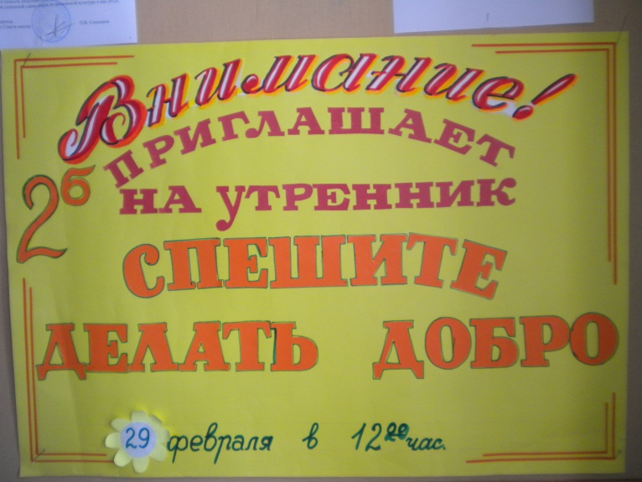 | 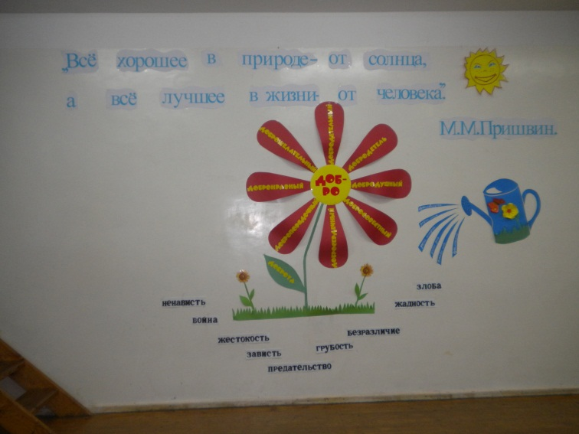
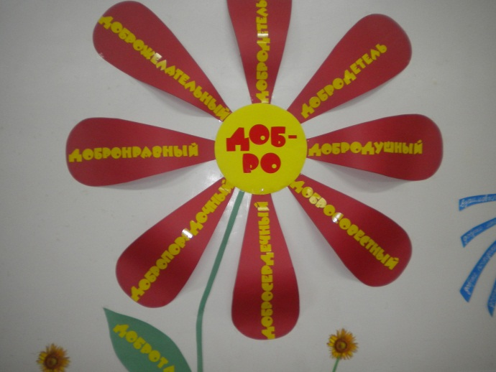 | 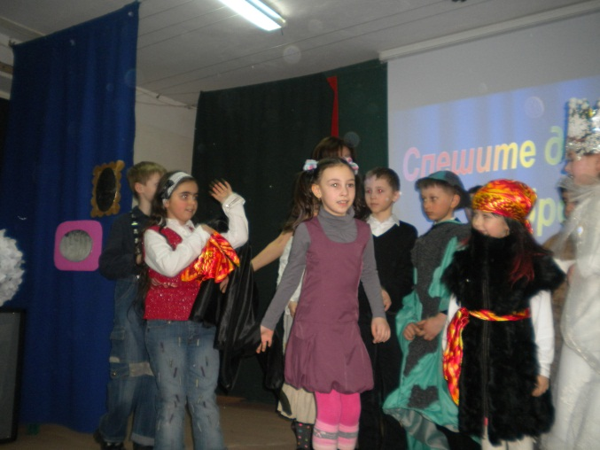
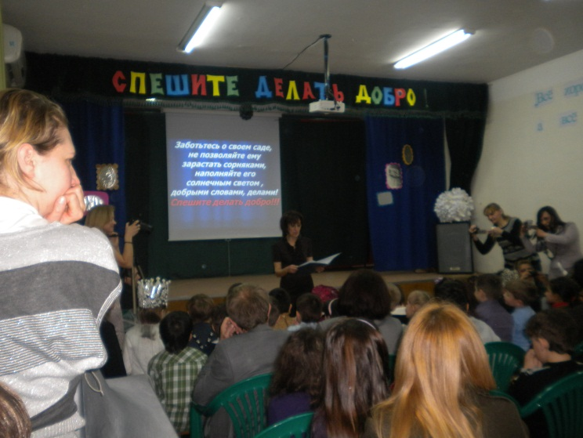 | 